DIA 02 DE JULHO DE 2020 - 9º ANO - TURMA A

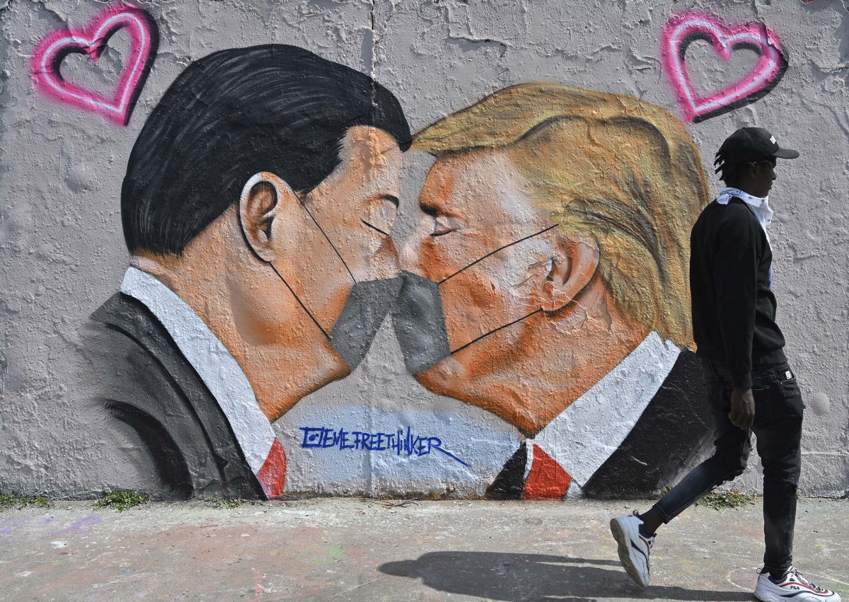
Mural com os presidentes de China e Estados Unidos, Xi Jinping e Donald Trump.
Obra do artista Eme Freethinker em Berlim, Alemanha.

Boa tarde. Que as aulas de hoje sejam muito proveitosas.

►1ª AULA: 13h -13:55’ - FÍSICA – PROFESSOR DENILSON SOUSA
CAPÍTULO 08- MOVIMENTO UNIFORMEMENTE VARIADO

1° passo: Organize-se com seu material, livro de física, caderno, caneta, lápis e borracha.

2° passo: Abra o livro na página 42.

3° passo: Acesse o link disponibilizado no grupo da sala no WhatsApp para a aula na plataforma Google Meet. O professor Denilson vai introduzir o capítulo 08 e resolver questões.

Caso não consiga acessar, comunique-se com a Coordenação e realize as ações abaixo. Somente depois, realize o 4º passo.

1- Assista à aula na plataforma SAS. O link para a aula é o seguinte:
https://youtu.be/-10DJ4AkVyw

2-Anote as suas dúvidas sobre as questões. Quando a videoconferência terminar o professor Denilson vai atender você por meio do WhatsApp.

3-O professor Denilson vai disponibilizar no grupo da sala, um link com a gravação da videoconferência. Assim que possível baixe essa gravação para esclarecer ainda mais a solução das questões.

4° passo: Baseado em seus conhecimentos, resolva a questão: Página 45 Q. 1
*Envie foto dessas atividades para COORDENAÇÃO Manu. Escreva a matéria, seu nome e seu número em cada página.

►2ª AULA: 13:55’-14:50’ - GRAMÁTICA – PROFESSORA TATYELLEN PAIVA
CAPÍTULO 9 – REGÊNCIA

Etapa 1 - Atente-se à explicação do capítulo 09. Acesse o link disponibilizado no grupo para a aula na plataforma Google Meet.

Caso não consiga acessar, comunique-se com a Coordenação e assista à videoaula no link abaixo.
https://www.youtube.com/watch?v=zoZzoCzLlK8&list=PL0MlWarTr_1YTC5YKYYh31cg666hJTTBs&index=94

Etapa 2 - Resolva os exercícios – pág.107 (questões 1 e 2)
*Envie foto dessas atividades para COORDENAÇÃO Manu. Escreva a matéria, seu nome e seu número em cada página.

Etapa 3 - Atente-se à correção da atividade. - pág. 107 (questões 1 e 2)

Se não conseguiu acessar a aula online, confira suas respostas pelo gabarito disponível no portal SAS. Anote suas dúvidas e esclareça-as com a professora na próxima aula.

►3ª AULA: 14:50’-15:45’ - MATEMÁTICA – PROFESSOR DENILSON SOUSA
CAPÍTULO 7 – EQUAÇÃO DO 2° GRAU

1° passo: organize-se com seu material, livro de Matemática, caderno, caneta, lápis e borracha.

2° passo: Abra o livro na página 36 para a correção da atividade passada.

3° passo: Acesse o link disponibilizado no grupo da sala no WhatsApp para a aula na plataforma Google Meet. O professor Denilson vai trabalhar com resolução equações de segundo grau.
Caso não consiga acessar, comunique-se com a Coordenação e realize as ações abaixo. Somente depois, realize o 4º passo.

1-Abra o arquivo que o professor Denilson colocou no grupo da sala e faça o estudo minucioso das resoluções contidas nele.

2-Anote as suas dúvidas sobre as questões. Quando a videoconferência terminar o professor Denilson vai atender você por meio do WhatsApp.

3-O professor Denilson vai disponibilizar no grupo da sala, um link com a gravação da videoconferência. Assim que possível baixe essa gravação para esclarecer ainda mais a solução das questões.

4° passo: Copie as questões que o professor Denilson resolveu na aula de hoje no meet e, no momento adequado, envie para a coordenação.
*Envie foto da atividade realizada para COORDENAÇÃO Manu. Escreva a matéria, seu nome e seu número em cada página.

Durante a resolução dessas questões o professor Denilson vai tirar dúvidas no grupo de WhatsApp da sala.

►INTERVALO: 15:45’-16:10’

►4ª AULA: 16:10’-17:05’ – REDAÇÃO – PROFESSORA TATYELLEN PAIVA
CAPÍTULO 9 – ENQUETE

Etapa 1- Acesse o link disponibilizado no grupo para a aula na plataforma Google Meet.
Caso não consiga acessar a plataforma, realize as etapas sozinho, seguindo as indicações do livro e do tutorial que a professora vai disponibilizar no grupo de whatsapp.

Etapa 2 – Participe do estudo da proposta de produção de uma enquete na plataforma do Google. – Acompanhe pelas páginas 112 e 113 do seu livro.

Etapa 3 – Sua professora vai separar a turma em quartetos para a formulação das ideias iniciais da enquete.

Etapa 4 -Seguir os passos 1 a 6 - páginas 112 e 113 do seu livro - e o vídeo tutorial no grupo do WhatsApp.

Tarefa de casa: Conclua a produção da enquete e execute o questionário com 10 pessoas.

